UPINLBS国际会议蓝牙组决赛总结报告

# 一、数据采集

1．**数据采集场地：**北京建筑大学大兴校区学院楼F座三层走廊(见图1)。

2. **采集设备：**蓝牙信标设备芯片型号：CC2640（见图2）;定位采集终端型号：vivo x21（安卓9.0）。

3. **采集方法：**高度为2m的立杆采集。

|  |  |
| --- | --- |
|  | C:\Users\dell\AppData\Local\Temp\WeChat Files\78601d2fea19744caad5b3e18c24f4f.jpg |
| 图1 数据采集场地 | 图2 数据采集设备 |

4. **输出数据格式：**采集的数据内容主要包括数据采集的UNIX时间戳、蓝牙信标mac地址及信号强度（单位dBm），采样频率1HZ。采集的数据格式如下图所示：

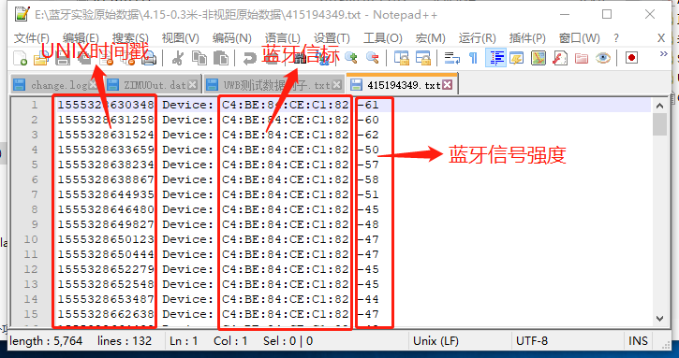

图3 输出数据

# 二、比赛现场

参加比赛的团队分别来自：北京航空航天大学，国防科技大学，山东建筑大学，北京建筑大学，比赛在北京建筑大学学院楼5层四个会议室同时进行，比赛现场见图4-7。

|  |  |
| --- | --- |
|  |  |
| 图4 学F楼530 | 图5 学F楼524 |
|  |  |
| 图6 学F楼518 | 图7 学F楼510 |

# 三、比赛精度评定结果

计算各个静态点的点位误差，统计点位误差的分布情况，按照下面评分标准得出最终分数。

|  |  |  |  |  |  |  |
| --- | --- | --- | --- | --- | --- | --- |
| 科目 | 评分依据 | 评分标准 | | | | 总分 |
| 0≤e≤0.5 | 0.5≤e<1.0 | 1.0≤e<2.0 | ≥2.0 |
| 静态定位结果 | 以真实点位坐标作为参考 | S1=范围内点数/ 总点数* 100 | S2=范围内点数/ 总点数* 80 | S3=范围内点数/ 总点数* 60 | S4=0 | S=S1+S2+S3+S4 |

决赛评定结果

|  |  |  |  |  |  |  |
| --- | --- | --- | --- | --- | --- | --- |
| 名次 | 单位 | 分数 | 0≤e≤0.5 | 0.5≤e<1.0 | 1.0≤e<2.0 | ≥2.0 |
| 1 | 北京航空航天大学 | 57 | 3 | 3 | 10 | 4 |
| 2 | 山东建筑大学 | 55 | 2 | 6 | 7 | 5 |
| 3 | 北京建筑大学 | 53 | 3 | 2 | 10 | 4 |
| 4 | 国防科技大学 | 47 | 1 | 3 | 10 | 6 |

# 四、联系人

如有疑问可联系：

韩厚增：（电话：15162116282 邮箱：[hanhouzeng@bucea.edu.cn](mailto:hanhouzeng@bucea.edu.cn)）

张亚磊：（电话：15560026020 邮箱： 790350304@qq.com）

柳 絮：（电话：18855058097 邮箱：[lxucrystal@163.com](mailto:lxucrystal@163.com)）

# 五、附件

附件一：蓝牙原始采集数据（具体格式见参赛说明）

附件二：北京航空航天大学、山东建筑大学、国防科技大学、北京建筑大学解算的定位结果。